План-схема безопасного маршрута «дом-детский сад-дом»
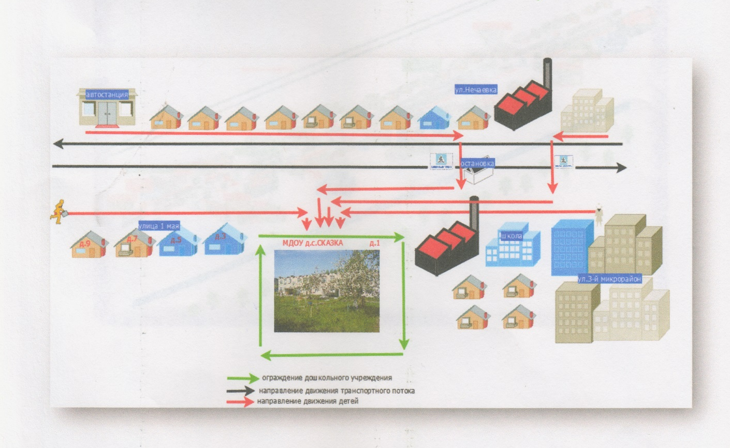

План-схема маршрутов движения групп детей от МДОУ к спортивному комплексу, школе искусств, библиотеке
